ВСЕРОССИЙСКАЯ ОЛИМПИАДА ШКОЛЬНИКОВ ПО ОБЗР 2025 год
МУНИЦИПАЛЬНЫЙ ЭТАП.
9 КЛАСС
ЗАДАНИЕ 1. 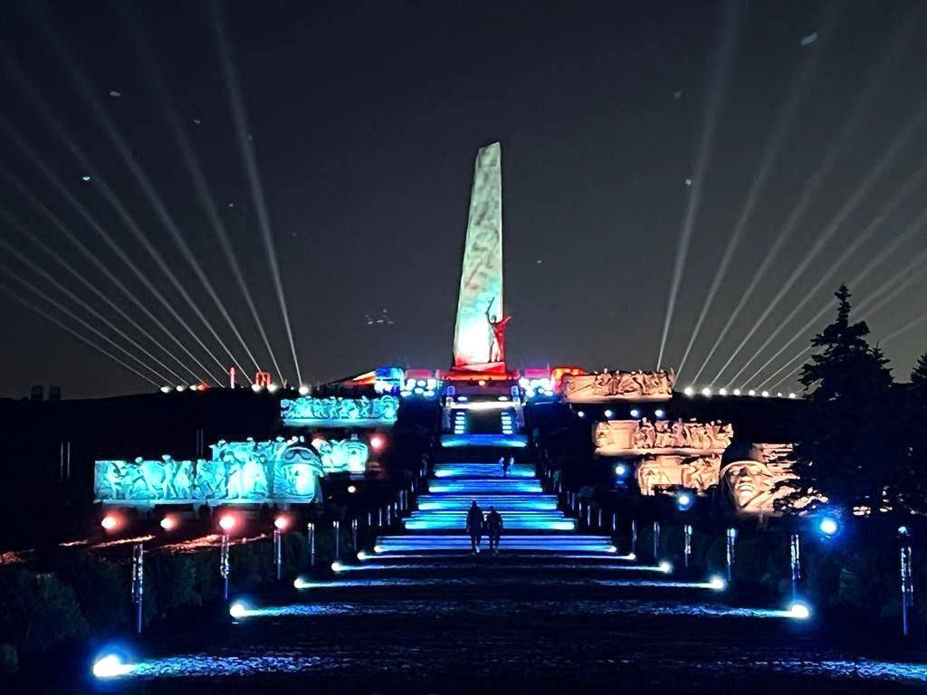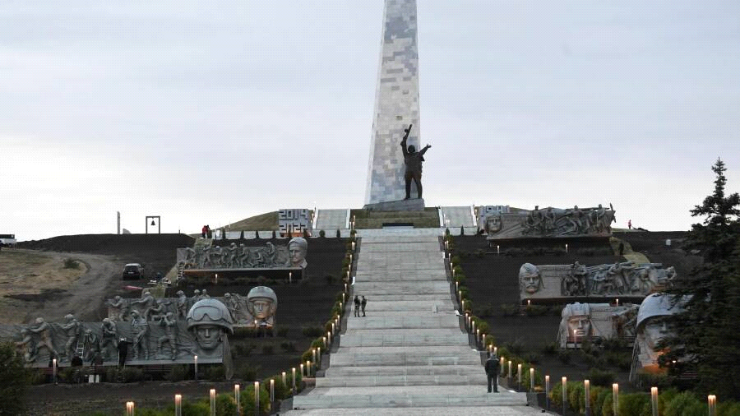Рассмотрите изображение. Перед вами - грандиозный мемориальный комплекс, открытый 10 сентября 1967 года. Летом 2014 года на землю Донбасса вновь пришла война. Шли ожесточённые сражения между ополченцами Донецкой Народной Республики и украинскими боевиками. Во время боёв мемориальный комплекс сильно пострадал, большая часть композиций была уничтожена. В ходе восстановления мемориала в 2022 году к историческим пилонам добавили новые рельефы, посвящённые героям Донецкой Народной Республики и событиям 2014 года.
Летом 2022 года реконструкцией мемориала занялось Министерство обороны Российской Федерации при участии Российского военно-исторического общества. Работа заняла 90 дней, после чего мемориальный комплекс был открыт.
  - На территории какого города располагается данный мемориальный комплекс? _________________________________(10 баллов)
1.2 4 пилона правой стороны посвящены________________________________________________________________________________________________________________ (8 баллов, по 2 балла за каждый правильный ответ)
1.3 3 пилона левой стороны посвящены _________________________________________________________________ (5 баллов за правильный или аналогичный правильному ответ,),
1.4 Какой регион взял шефство над данным городом?_________________________________________ (5 баллов)
1.5 Как называется данный мемориальный комплекс?____________________________________ (5 баллов)
Оценка задания: Максимальная оценка – 33 балла. При отсутствии ответа баллы не начисляются.

ЗАДАНИЕ 2.
В приведённых ниже инструкциях заполните пропущенные слова (обозначения).
Огнетушитель ОВП ______________________ (1) предназначен для тушения пожаров класса _______(2) (горение ____________________(3) материалов _____________________________(4) происхождения, при горении которых образуются _________________(5) (дерево, бумага и др.) а также класса ____(6) (горение жидкостей или твердых тел, превращающихся в____________(7). Огнетушитель не может быть применен для тушения веществ, горящих без ________________________(8), горящих ________________(9) и ________________________________(10).
Ответ внесите в таблицу.

1
2
3
4
5
6
7
8
9
10

Оценка задания: Максимальная оценка – 10 баллов, при этом за каждый правильный ответ начисляется 1 балл.
При отсутствии ответа баллы не начисляются.

ЗАДАНИЕ 3.
При оказании первой помощи раненым в укрытии в условиях военного времени, ведения военных (боевых) действий мероприятия первой помощи выполняются в определенной последовательности. В первую очередь устраняются критически опасные для жизни раненого состояния, которые без оказания первой помощи могут привести к смерти раненого в течение нескольких минут (обозначены буквой «А»). Во вторую очередь проводятся мероприятия по оказанию первой помощи, направленные на устранение состояний, которые без оказания первой помощи могут привести к смерти раненого в течение десятков минут или нескольких часов (обозначены буквой «Б»). В третью очередь проводятся мероприятия по оказанию первой помощи, направленные на устранение состояний, которые без оказания первой помощи могут привести к серьезным нарушениям здоровья или вызвать тяжелые последствия в отдаленном периоде (обозначены буквой). Определите, к какой группе мероприятий первой помощи относится каждое состояние, представленное ниже в перечне. Запишите в соответствующую графу таблицы порядковый номер состояния. Перечень состояний раненых, требующих оказания первой помощи:
1. перелом костей таза
2. локальные воздействия высоких и низких температур
3. раны мягких тканей со слабым кровотечением
4. отсутствие сознания
5. сильное наружное кровотечение
6. ранение грудной клетки с развитием открытого или напряженного пневмоторакса
7. перелом шейного отдела позвоночника
8. переохлаждение
9. повреждения костей, не сопровождающиеся сильным кровотечением 10. отсутствие дыхания
11. нарушение проходимости дыхательных путей

Ответ:
Группа мероприятий первой помощи | Порядковый номер состояний раненых, требующих оказания первой помощи
А
Б
В
Оценка задания. Максимальная оценка за правильно выполненное задание – 22 балла, при этом: − за каждый правильный ответ начисляется по 2 балла; − при отсутствии правильных ответов баллы не начисляются.

ЗАДАНИЕ 4. Ниже перечислены наименования параметра волны прорыва гидротехнических сооружений. В перечне допущены ошибки. Впишите в строку ответа Номера ложных утверждений.
1. Избыточное давление во фронте
2. Длительность фазы сжатия
3. Импульс фазы сжатия
4. Высота
5. Площадь затопления
6. Температура
7. Время действия
8. Длительность прохождения
9. Плотность
10. Время нарастания напряжения в волне до максимума
11. Скорость движения

Ответ:__________________________________________________
Оценка задания.
Максимальная оценка за правильно выполненное задание –7 баллов, при этом: − за каждый правильный ответ начисляется по 1 баллу; − при отсутствии правильных ответов баллы не начисляются.

ЗАДАНИЕ 6. В таблице приведены брутто-формулы химических веществ. Впишите в правый столбец таблицы цифру « 1 » соответствующую смертельным отравляющим веществам нервнопаралитического действия цифру « 2 » соответствующую смертельным отравляющим веществам кожно-нарывного и общеядовитого действия, цифру «3» соответствующую безопасным веществам.

Брутто-формула | Ответ
C7H16PO2F
C3H8O3
C2H2AsCl3
C4H10PO2F
NaHCO3
C4H8SCl2

Оценка задания. Максимальная оценка за правильно выполненное задание – 18 баллов, при этом: − за каждый правильный ответ начисляется по 3 балла; − при отсутствии правильных ответов баллы не начисляются, если в графе «Ответ» указанно более одного ответа, включая правильный, баллы не начисляются.

ЗАДАНИЕ 4.

Определите один правильный ответ.
№  п/п | Тестовое задание | Макс. балл
1 | Ограниченная территория, в пределах которой в результате непосредственного воздействия поражающих факторов источника чрезвычайной ситуации произошли массовая гибель или поражение людей, сельскохозяйственных животных и растений; разрушены и повреждены здания и сооружения, а также нанесён ущерб окружающей среде это :  а) зона повышенного риска;  б) локализованное бедствие;  в) очаг поражения;  г) зона агрокатастрофы. | 2
2 | Загрязнение, возникающее в результате деятельности людей, в том числе их прямого или косвенного влияния на интенсивность природного загрязнения это:  а) трагическая случайность;  б) антропогенное загрязнение;  в) экологическая катастрофа;  г) чрезвычайное происшествие | 2
3 | Части движущейся кромки между фронтом и тылом пожара это:  а) частично безопасное пространство;  б) наиболее безопасное пространство;  в) границы очага возгорания  г) фланги пожара | 2
4 | К учебной езде на дорогах допускаются обучающиеся вождению транспортных средств категорий В, С, С1 достигшие возраста:  а) 20 лет  б) 14 лет;  в) 16 лет;  г) 18 лет. | 2
5 | Высший военный орден СССР, учреждённый указом Президиума Верховного Совета СССР от 8 ноября 1943 года об учреждении ордена «Победа» одновременно с солдатским орденом Славы был вручен:  а) 20 награжденным;  б) 2 награжденным;  в) 17 награжденным;  г) 197 награжденным. | 2
6 | Василий Зайцев, самый известный снайпер Сталинградской битвы. Герой Советского Союза, почётный гражданин города-героя Волгограда, автор двух учебников по снайперскому делу, попал в Сталинград в звании:  а) старшина первой статьи Тихоокеанского флота;  б) мастер-стрелок;  в) ученик снайпера;  г) ефрейтор. | 2
7 | В условиях вынужденного автономного существования наименее эффективным способом приготовления мясных и рыбных продуктов с точки зрения сохранения питательных свойств является:  а) варка;  б) запекание;  в) жарка на открытом огне;  г) копчение. | 2
8 | Индекс массы тела (соотношение массы тела и роста в метрах), равный 31,5 соответствует:  а) норме;  б) недостатку веса;  в) ожирению 1 степени;  г) избыточному весу | 2
9 | Повязка Дезо не предназначена для наложения при:  а) травмах ключицы;  б) вывихах плеча ;  в) в реабилитационный период;  г) ранениях брюшной полости. | 2
10 | Если вы зимой провалились под лед и сумели выбраться, то в первую очередь для удаления воды из одежды необходимо:  а) поваляться в снегу;  б) выжать промокшую одежду;  в) развести огонь и просушиться;  г) вылить воду из обуви. | 2
11 | При оказании первой помощи в условиях боевых действий в первую очередь при наличии нескольких раненных помощь оказывается:  а) старшему по званию (командиру группы);  б) способному вести боевые действия (оказывать первую помощь);  в) имеющему наиболее тяжелые ранения;  г) имеющему травмы (ранения ) головы | 2
12 | 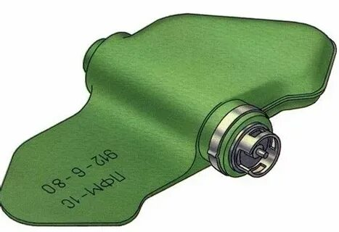  Данная противопехотная фугасная мина нажимного действия является:  а) сигнальной;  б) самоликвидирующейся;  в) симулятивной (учебной);  г) стандартной. | 2

Определите все правильные ответы
13 | При подробном осмотре раненного прежде всего проводится осмотр:  а) живота;  б) головы;  в) груди;  г) таза;  д) шеи. | 4
14 | Критически опасными угрозами жизни раненного являются:  а) ранения артерий и вен;  б) удушье;  в) переохлаждение;  г) кровотечение; | 4
15 | В Универсальный алгоритм оказания первой помощи, вступивший в силу с 01.09.2024 не входят действия:  а) перемещение и транспортировка пострадавшего;  б) проверка пульса на бедренной артерии ;  в) оказание помощи в принятии пострадавшим лекарственных препаратов;  г) проверка пульса на сонной артерии. | 4
16 | При вынужденной ночевке в лесу в августе в средней полосе России главную опасность представляют:  а) переохлаждение;  б) дикие хищники;  в) недостаток воды (обезвоживание);  г) голод (недостаток пищи);  д) инфекционные заболевания. | 4
17 | Признаками переохлаждения являются:  а) учащенный пульс;  б) редкое дыхание;  в) хрипы при вдохе;  г) сонливость;  д) аритмия. | 4
18 | Под безвозвратными потерями подразумеваются:  а) люди, погибшие в результате чрезвычайных ситуаций или военных действий;  б) перешедшие на сторону противника;  в) военнослужащие, утратившие документы;  г) раненные, пробывшие на лечении более 1 месяца;  д) пропавшие без вести. | 4
19 | Неустойчивыми (неточными) способами ориентирования являются:  а) созвездие Южный крест;  б) расположение муравейников;  в) Полярная звезда;  г) годовые кольца на деревьях;  д) расположение созвездия Ориона. | 4
20 | В 2025 году наибольшее количество смертей во время дорожно-транспортных происшествий произошло при:  а) ненадлежащем состоянии дорожного покрытия;  б) выезде на встречную полосу;  в) нарушении скоростного режима;  г) при эксплуатации неисправного транспортного средства;  д) отсутствии освещения на проезжей части. | 4
21 | Среди погибших от не смертельных ранений основную массу составляют:  а) погибшие от потери крови;  б) погибшие от болевого шока;  в) погибшие в результате заражения крови;  г) погибшие от развития напряженного пневмоторакса;  д) погибшие в результате развития жировой эмболии (при травме таза). | 4

Ключи (тестовая часть)
Номер теста | 1 | 2 | 3 | 4 | 5 | 6 | 7 | 8 | 9
Верный ответ
Номер теста | 10 | 11 | 12 | 13 | 14 | 15 | 16 | 17 | 18
Верный
ответ
Номер теста | 19 | 20 | 21
Верный
ответ

Общее количество баллов за задания тестовую часть – 60 баллов.
Общее количество баллов за теоретическую часть – 150 баллов.

